Gespräch pausieren
Mit dem UCC-Client können Sie direkt am Bildschirm auf die klassischen Anrufe eines Telefons zugreifen. In diesem Artikel erfahren Sie, wie Sie einen aktuellen Anruf pausieren. Diese Funktion kommt auch beim Makeln zum Einsatz.
Hinweis:
Wenn das Widget Aktuelle Anrufe ausgeblendet ist, werden die zugehörigen Funktionen in einem Pop-up angezeigt, sobald Anrufe ein- oder ausgehen.
Aktuelle Anrufe werden auf derHauptseite des UCC-Clients im gleichnamigen Widget angezeigt:
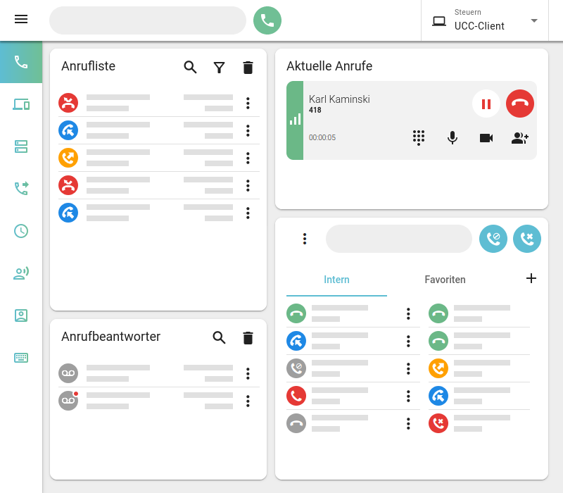
Zum Pausieren eines Gesprächs klicken Sie im zugehörigen Eintrag auf.
Darüber hinaus werden aktuelle Gespräche automatisch pausiert, sobald Sie einen weiteren Anruf starten oder annehmen.
Pausierte Gespräche werden wie folgt angezeigt:
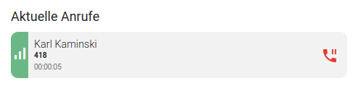
Zum Zurückholen des pausierten Gesprächs klicken Sie neben dem zugehörigen Eintrag auf.

